Державна служба статистики України

ЗАТВЕРДЖЕНО
Наказ Державної служби статистики України
15.12.2016 № 240

МЕТОДИКА СЕЗОННОГО КОРИГУВАННЯ ВАРТОСТІ
ЕКСПОРТУ-ІМПОРТУ ТОВАРІВ

Київ – 2016
Державна служба статистики України

Методика сезонного коригування вартості експорту-імпорту товарів (далі – Методика) визначає основні принципи та порядок сезонних коригувань динамічних рядів обсягів експорту-імпорту товарів у вартісному вимірі на рівні 2 знаків Української класифікації товарів зовнішньоекономічної діяльності (УКТЗЕД) за шість років помісячно в цілому по Україні.
Методика призначена для працівників органів державної статистики. Ця Методика може бути корисною для користувачів відповідної статистичної інформації.
Методика схвалена на засіданні Комісії з питань удосконалення методології та звітної документації Державної служби статистики України (протокол від 14 грудня 2016 року № 15).
Методику підготовили фахівці:
Матроніч Л. М. – заступник директора департаменту статистики торгівлі - начальник відділу статистики зовнішньої торгівлі товарами Держстату
Лєснікова М. В. – кандидат економічних наук, старший науковий співробітник
Ященко Л. О. – кандидат економічних наук, старший науковий співробітник

Державна служба статистики України:
- вул. Шота Руставелі 3, м. Київ, 01601, Україна
- телефон: (044) 287-24-22
- факс: (044) 235-37-39
- електронна пошта: office@ukrstat.gov.ua
- веб-сайт: www.ukrstat.gov.ua

© Державна служба статистики України, 2016
Зміст
Стор.

Передмова…………………………………………………………………………….4
І. Загальні положення………………………………………………………………..5
ІІ. Визначення термінів……………………………………………………………...5
ІІІ. Інформаційна база……………………………………………………………….7
1. Вхідна інформація………………………………………………………………...7
2. Вихідна інформація……………………………………………………………….7
3. Порядок здійснення сезонного коригування для розрахунку вартості
експорту-імпорту товарів……………………………………………………………7
4. Методичний інструментарій проведення сезонного коригування вартості
експорту-імпорту товарів……………………………………………………………8
Додатки:
Додаток 1. Інструкція щодо реалізації сезонного коригування вартості
експорту 11 групи УКТЗЕД "Продукція борошномельно-круп’яної
промисловості; солод; крохмалі; інулін; пшенична клейковина" у Demetra+…….13
Додаток 2. Алгоритм сезонного коригування часових рядів у Demetra+………14
Додаток 3. Детальна інструкція щодо здійснення сезонного коригування
в Demetra+ для вартості експорту 11 групи УКТЗЕД……………………………15
Додаток 4. Результати порівняння реалізації методів TRAMO-SEATS
та Х-12-ARIMA для показника вартості експорту 11 групи УКТЗЕД
"Продукція борошномельно-круп’яної промисловості; солод; крохмалі;
інулін; пшенична клейковина"……………………………………………………31
Додаток 5. Обраний метод сезонного коригування та специфікація для
Розділу II УКТЗЕД "Продукти рослинного походження"…………………………33
Список використаних джерел……………………………………………………..34

Передмова
Проект "Методики сезонного коригування вартості експорту-імпорту товарів" (далі – Методика) виконується в рамках реалізації стратегічних напрямів подальшого розвитку статистики зовнішньої торгівлі товарами, передбачених Стратегією розвитку державної статистики на період до 2017 року, затвердженою розпорядженням Кабінету Міністрів України від 20.03.2013 № 145-р, та Плану заходів з імплементації Угоди про асоціацію між Україною, з однієї сторони, та Європейським Союзом, Європейським Співтовариством з атомної енергії і їх державами-членами, з іншої сторони, на 2014-2017 роки, затвердженого розпорядженням Кабінету Міністрів України від 17.09.2014 № 847-р, в яких передбачена розробка методики сезонного коригування вартості експорту-імпорту товарів.
Метою розроблення Методики є визначення порядку й алгоритму розрахунку обсягів експорту-імпорту товарів, з урахуванням сезонного коригування, які застосовуються в країнах-членах ЄС.
Реалізація процедур, описаних у Методиці, здійснюється в автоматизованому режимі з використанням програмного забезпечення Demetra+ для здійснення сезонного коригування та Microsoft Excel.
Апробацію Методики здійснено на прикладі уточнених даних показника вартості експорту 11 групи Української класифікації товарів зовнішньоекономічної діяльності (далі – УКТЗЕД) "Продукція борошномельно-круп’яної промисловості; солод; крохмалі; інулін; пшенична клейковина". Дана група товарів УКТЗЕД для здійснення сезонного коригування в програмі Demetra+ обрана з тієї причини, що борошномельно-круп’яна галузь характеризується сезонністю виробництва, залежністю від цінової кон’юнктури і обсягів урожаю зернових в Україні та світі, пропозицій на внутрішньому ринку (при перевищенні пропозиції над попитом ціни зменшуються), обсягів постачання борошна з Аграрного фонду та Держрезерву за інтервенційними цінами.
Період розрахунку: січень 2010 року – серпень 2016 року.
У процесі створення Методики враховано досвід, отриманий при розробці "Методологічних положень щодо здійснення сезонних коригувань статистичних показників" та "Методики розрахунку індикаторів ділових очікувань згідно з вимогами розширеного Спеціального стандарту поширення даних Міжнародного валютного фонду".

І. Загальні положення

1. Основна мета сезонного коригування полягає в тому, щоб розділити нерегулярні (випадкові) та сезонні коливання від загальних тенденцій економічних процесів (тренду).

2. Сезонне коригування значно підвищує якість інформаційного забезпечення аналізу процесів та явищ, що відбуваються в зовнішньоекономічній діяльності України та її регіонів, забезпечує можливість виокремлення основних параметрів сезонності та виявлення тенденцій.

3. Отже, сезонне коригування необхідне для:
виявлення тенденцій без істотної втрати інформації;
міжнародних порівнянь;
порівняння значень показника за відповідні періоди.

4. Сезонні коригування застосовуються до показників вартості експорту-імпорту товарів на рівні двох знаків УКТЗЕД, тобто групи 01-97.

5. Сезонно скориговані показники вартості експорту-імпорту товарів публікуватимуться нарівні зі звичайними показниками щомісячно на кумулятивній основі. Сезонному коригуванню будуть підлягати також динамічні ряди за уточненою річною базою місячних показників вартості експорту-імпорту товарів на рівні двох знаків УКТЗЕД. Ця Методика призначена для використання працівниками органів державної статистики.

ІІ. Визначення термінів

1. Для цілей цієї Методики у даному науково-дослідному звіті терміни використовуються у таких значеннях:

1) автокореляція – це лінійна залежність між значеннями різних періодів стаціонарної змінної. Стаціонарна змінна – це ряд, статистичні властивості якого, такі як математичне сподівання, дисперсія і автокореляція, залишаються незмінними з часом [3];

2) декомпозиція – це розділення часового ряду на складові частини (компоненти) за допомогою статистичних методів. Зазвичай сезонне коригування виділяє тренд-циклічну компоненту, сезонну компоненту і нерегулярну компоненту із вхідного ряду [3];

3) календарні ефекти – це будь-які економічні ефекти, пов'язані з календарем, які впливають на часовий ряд. Календарні ефекти видаляються перед декомпозицією ряду. До календарних ефектів, як правило, відносяться: різна кількість робочих днів у певний місяць або період, склад робочих днів, ефект високосного року та перехідні свята, такі як, наприклад, Великдень. Як правило, календарні ефекти включають у себе ефекти робочих днів або ефекти операційних днів [3];

4) модель ARIMA – модель, що використовують для моделювання та прогнозування даних часового ряду. Модель ARIMA містить три види параметрів: авторегресії (p), одиничної різниці (d) та ковзного середнього (q). (p, d, q) – порядок параметрів у моделі. Ряд із сезонністю має два набори цих параметрів: для регулярної складової (p, d, q) та сезонної складової (P, D, Q) [3];

5) сезонне коригування (згладжування сезонних коливань) – видалення сезонних коливань із ряду в той чи інший спосіб. Для цієї операції можуть бути застосовані індексні методи, ковзне середнє, регресійні методи, адаптивні методи тощо. У математичному моделюванні розрізняють два види сезонних коливань: 1) мультиплікативні, коли розмах коливань пропорційний середньому рівню часового ряду (рівню тренда); 2) адитивні, коли розмах сезонних коливань для відповідних фаз циклу приблизно постійний і не залежить від середнього рівня ряду. У випадку мультиплікативного сезонного ефекту сезонні коливання виключають із ряду шляхом поділу значень ряду на відповідні сезонні коефіцієнти; при адитивному сезонному ефекті сезонні коефіцієнти віднімаються від значень ряду [5]. Методи сезонного коригування – TRAMO-SEATS та Х-12-ARIMA. Методи TRAMO-SEATS та Х-12-ARIMA мають спільні функції. По-перше, вони спочатку виконують попереднє коригування на ефект робочих або операційних днів та викиди за допомогою регресійної моделі. По-друге, вони виявляють та оцінюють тренд-циклічну, сезонну та нерегулярну компоненти [3];

6) сезонно скоригований ряд – це результат вирахування з вихідних даних сезонної компоненти, включаючи календарні ефекти. З іншого боку, сезонно скоригований ряд є комбінацією тренд-циклічної та нерегулярної компонент [3];

7) часовий ряд – сукупність спостережень за змінною протягом часу [3].

2. Скорочення:

1) УКТЗЕД – Українська класифікація товарів зовнішньоекономічної діяльності;

2) ARIMA – autoregressive integrated moving average (авторегресійне інтегроване ковзне середнє);

3) AO – additive outher (адитивні відхилення);

4) LS – level shift (зсуви рівня);
5. SEATS – Signal Extractionin ARIMA Time Series (виділення сигналу в часовому ряді ARIMA);

6) TRAMO – Time Series Regression with ARIMA Noise, Missing Observations and Outliers (регресія часового ряду з шумом ARIMA, пропущеними спостереженнями та викидами);

7) TS – transtory change (короткочасні зміни).

ІІІ. Інформаційна база

1. Вхідна інформація

Вхідною інформацією для сезонного коригування вартості експорту-імпорту товарів є статистична інформація (файл формату *.xls (або *.xlsx)) щодо обсягів експорту-імпорту товарів у вартісному вимірі на рівні двох знаків УКТЗЕД за шість років (помісячно) в цілому по Україні, тобто групи 01-97. Період розрахунку: січень 2010 року – серпень 2016 року. У таблиці 1 наведено приклад мінімального масиву даних для можливості реалізації процедури сезонного коригування ряду місячних обсягів експорту-імпорту товарів за УКТЗЕД, а саме: Розділ II. Продукти рослинного походження. Група 11 "Продукція борошномельно-круп’яної промисловості; солод; крохмалі; інулін; пшенична клейковина" (додаток 1).

2. Вихідна інформація

Щодо Керівництва ЄСС із сезонного коригування [4] рекомендовано публікацію таких рядів на веб-сайті:
вихідний ряд: динамічний ряд за уточненою річною базою місячних показників вартості експорту-імпорту товарів на рівні двох знаків УКТЗЕД;
сезонно скоригований ряд: динамічний ряд за уточненою річною базою місячних показників вартості експорту-імпорту товарів на рівні двох знаків УКТЗЕД.

3. Порядок здійснення сезонного коригування для розрахунку вартості експорту-імпорту товарів

Основні рекомендації щодо реалізації сезонного коригування викладено згідно з Практичним посібником із сезонного коригування програмним забезпеченням Demetra+ [3].
Для здійснення сезонного коригування часовий ряд повинен складатися як мінімум із 3 років (36 спостережень) для ряду з місячною періодичністю. Для повноцінного сезонного коригування необхідно більш як 5 років, але не більше 10 років. Якщо часовий ряд охоплює період у 10 років, може виникнути нестійкість сезонного коригування серед даних. Якщо часовий ряд виявиться занадто довгим, то інформація про сезонність, яка мала місце багато років тому, може виявитися незначною для поточного періоду часу, особливо якщо при цьому вносилися зміни до концепції, визначень та методології [3].
Сезонне коригування часових рядів здійснюється в програмному забезпеченні Demetra+, яке розроблено Національним банком Бельгії у співпраці з Євростатом. У програмному забезпеченні Demetra+ реалізовано два методи сезонного коригування (додаток 2):
Х-12-ARIMA;
TRAMO-SEATS.

4. Методичний інструментарій проведення сезонного коригування вартості експорту-імпорту товарів

Вибір методу сезонного коригування в програмі Demetra+ продемонстровано на прикладі уточнених даних вартості експорту 11 групи УКТЗЕД "Продукція борошномельно-круп’яної промисловості; солод; крохмалі; інулін; пшенична клейковина". Дана група товарів УКТЗЕД для здійснення сезонного коригування в програмі Demetra+ обрана з тієї причини, що борошномельно-круп’яна галузь характеризується сезонністю виробництва, залежністю від цінової кон’юнктури і обсягів урожаю зернових в Україні та світі, пропозицій на внутрішньому ринку (при перевищенні пропозиції над попитом ціни зменшуються), обсягів постачання борошна з Аграрного фонду та Держрезерву за інтервенційними цінами.
Детальна інструкція щодо здійснення сезонного коригування в Demetra+ для вартості експорту 11 групи УКТЗЕД "Продукція борошномельно-круп’яної промисловості; солод; крохмалі; інулін; пшенична клейковина" наведена в додатку 3.
Методи TRAMO-SEATS і X-12-ARIMA мають вбудовані процедури для виявлення і виправлення ряду з урахуванням календарного ефекту. Метою календарного коригування є більш точна оцінка сезонної компоненти та покращення якості сезонно скоригованого ряду.
У програмному забезпеченні Demetra+ можна скоригувати дані на ефект операційних або робочих днів, ефект високосного року та інших святкових днів. Деякі ряди можуть не піддаватися впливу ефекту операційних днів, наприклад місячні дані. А от перехідне свято Великодня може впливати на місячні дані [4].
Згідно з статтею 67 Кодекса законів про працю в Україні встановлено такі святкові дні (у програмному забезпеченні Demetra+ визначаються як фіксовані свята), що можуть коригуватися відповідно до чинного законодавства:
1 січня – Новий рік;
7 січня – Різдво Христове;
8 березня – Міжнародний жіночий день;
1 і 2 травня – дні міжнародної солідарності трудящих;
9 травня – День Перемоги;
28 червня – День Конституції України;
24 серпня – День незалежності України;
14 жовтня – День захисника України.
Також неробочими є дні релігійних свят Великодня (Пасхи) та Трійці (у програмному забезпеченні Demetra+ встановлюються як перехідні свята).
З часом святкові дні можуть змінюватися та доповнюватися.
Графічне зображення результатів сезонного коригування вартості експорту 11 групи УКТЗЕД "Продукція борошномельно-круп’яної промисловості; солод; крохмалі; інулін; пшенична клейковина" у програмі Demetra+ наведено на рис. 1.
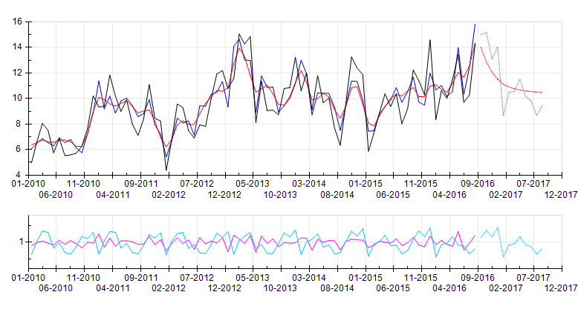
Рис. 1. Графічні результати сезонного коригування показника вартості експорту 11 групи УКТЗЕД "Продукція борошномельно-круп’яної промисловості; солод; крохмалі; інулін; пшенична клейковина"

Програмне забезпечення Demetra+ відображає основні результати у вигляді графіків, у тому числі вихідний ряд з прогнозними значеннями (чорного кольору), сезонно скоригований ряд (синього кольору) та тренд-циклічну компоненту з прогнозними значеннями (червоного кольору). Окрім того, надається графік, який відображає сезонну компоненту з прогнозними значеннями (голубого кольору) та нерегулярну компоненту (фіолетового кольору).
У методів TRAMO-SEATS і X-12-ARIMA, що реалізовані в Demetra+, є автоматична процедура з виявлення викидів і внесення поправки на їх впливи. Вагомими є імпульсні або адитивні відхилення (АО) – аномальні значення в ізольованих точках ряду; короткочасні зміни (TS) – ряд викидів із тимчасовим впливом на рівень ряду; зсуви рівня (LS) – ряд викидів із постійним і стаціонарним впливом на рівень ряду [4].
Число викидів повинно бути відносно невеликим (не більше 10%) та не надмірно сконцентрованим навколо одного періоду року [3]. Скорочення часового ряду може допомогти для прийнятного моделювання викидів.
Demetra+ також містить інформацію про залишки, тобто частину даних, які моделювання не пояснює. Залишки повинні приблизно мати нормальний розподіл, бути випадковими і незалежними. Залишки є стаціонарною змінною, тобто не повинні мати лінійної структури. Для цього вони перевіряються на відсутність автокореляції. Наприклад, за допомогою тестів Льюнг-Бокса і Бокса-Пірса аналізують наявність залишкової сезонності [3].
Результати порівняння реалізації методів TRAMO-SEATS та Х-12-ARIMA представлено для показника вартості експорту 11 групи УКТЗЕД "Продукція борошномельно-круп’яної промисловості; солод; крохмалі; інулін; пшенична клейковина" додатку 4.
Особливу увагу слід звернути на тести основної перевірки, перевірки на залишкову сезонність та кількість викидів. Найбільшу перевагу мають значення "Good". У тестах на залишки та залишкову сезонність віддається перевага значенням, більшим за 0,05. Чим більше, тим краще. У тестах основної перевірки та викидів віддається перевага значенням, меншим за 0,05. Чим менше, тим краще. Також у методах TRAMO-SEATS та Х-12-ARIMA є свої специфічні тести в основній перевірці, на результати яких теж потрібно звернути увагу.
Приклад висновку вибору методу сезонного коригування та специфікації на основі додатку 4 без врахування календарних ефектів мають приблизно однакові оцінки якості. Обираємо результат сезонного коригування за методом TRAMO-SEATS без календарних ефектів, оскільки значення основної перевірки за цим методом трохи краще, ніж за іншими, з врахуванням специфічних тестів для кожного методу.
Також можна більш детально проаналізувати оцінки щодо залишків, оскільки їх аналіз є основним для підтвердження якості моделі.
У якісно підібраній моделі, залишки мають нормальний розподіл, що підтверджено, в нашому випадку, графічно (рис. 2).
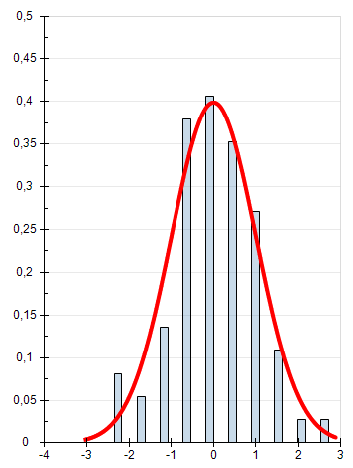
Рис. 2. Нормальний розподіл залишків

Нормальність розподілу залишків також підтверджується відповідним критерієм. Якщо р-значення в тесті на нормальність залишків більше за 0,05, тоді ряд має нормальний розподіл, що свідчить про якісні результати сезонного коригування.
Також залишки не повинні мати автокореляцію. Для цього здійснюється перевірка на основі тестів Луінга-Бокса та Бокса-Пірса. Якщо р-значення в тестах більше за 0,05, тоді ряд не має автокореляції в залишках, що також підтверджує якість результатів сезонного коригування.
Далі переходимо до візуального оцінювання якості скоригованого ряду.
Візуально-спектральний аналіз дозволяє виявляти будь-які сезонні коливання, що залишаються в ряді після здійснення сезонного коригування. У цих рядах не повинно бути піків на сезонній частоті або частоті операційних днів (сірі і пурпурові вертикальні лінії), оскільки вони вказують на наявність сезонних коливань чи ефектів операційних днів. У нашому випадку ефект залишкової сезонності відсутній, але є незначний ефект операційних днів, вплив якого знаходиться в межах норми, про що свідчать результати візуального спектрального аналізу, наведені в додатку 4 (рис. 3).

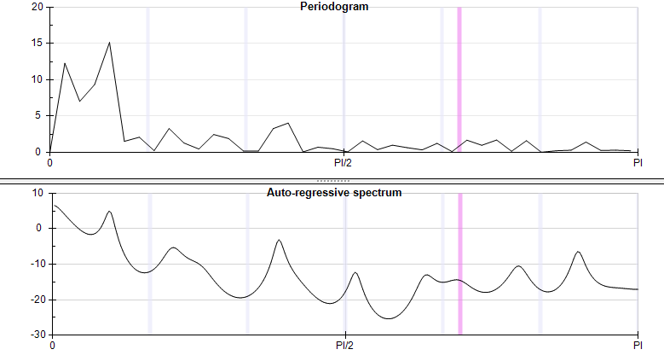
Рис. 3. Візуально-спектральний аналіз сезонно скоригованого ряду показника вартості експорту 11 групи УКТЗЕД "Продукція борошномельно-круп’яної промисловості; солод; крохмалі; інулін; пшенична клейковина"

Перегляди сезонно скоригованих рядів, коли нові спостереження додаються в кінці ряду, містить рис. 4.

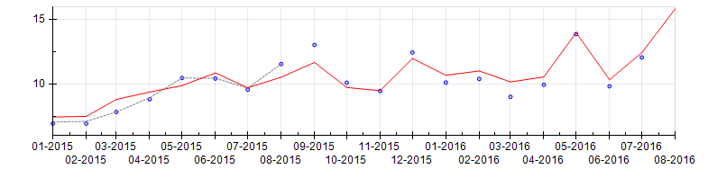
Рис. 4. Історія переглядів

У нашому випадку маємо високу якість переглядів, оскільки практично всі точки початкового спостереження наближені до кривої.
Якщо отримані оцінки якості ряду нас не влаштовують, тоді змінюємо або специфікацію, або специфікацію та метод, або довжину ряду (завдяки чому, наприклад, можна зменшити кількість викидів).
Обраний метод сезонного коригування та специфікація для групи Розділу II УКТЗЕД "Продукти рослинного походження" представлені в додатку 5.

Директор департаменту
статистики торгівлі А. О. Фризоренко

Додаток 1

до Методики
(пункт 1 розділу ІІІ)

Інструкція щодо реалізації сезонного коригування вартості експорту
11 групи УКТЗЕД "Продукція борошномельно-круп’яної промисловості; солод; крохмалі; інулін; пшенична клейковина" у Demetra+
(млн.дол. США)
Місяць | Експорт | Імпорт
Місяць | 2010 рік
січень | 5,0 | 0,9
лютий | 6,6 | 1,5
березень | 8,1 | 1,9
квітень | 7,5 | 1,6
травень | 5,7 | 1,2
червень | 6,9 | 2,3
липень | 5,5 | 2,8
серпень | 5,6 | 2,6
вересень | 5,7 | 2,1
жовтень | 6,3 | 3,3
листопад | 7,6 | 3,7
грудень | 10,2 | 3,6
 | 2011 рік…
січень | 9,3 | 1,9
лютий | 9,4 | 5,1
березень | 11,8 | 6,0
квітень | 10,2 | 6,4
травень | 9,0 | 5,3
червень | 9,9 | 3,8
липень | 8,0 | 3,2
серпень | 7,1 | 3,3
вересень | 8,4 | 3,4
жовтень | 11,1 | 2,2
листопад | 8,5 | 4,1
грудень | 8,2 | 4,8
 | …2016 рік
січень | 8,3 | 0,8
лютий | 10,6 | 1,4
березень | 10,0 | 2,3
квітень | 11,5 | 2,5
травень | 13,4 | 1,6
червень | 9,7 | 2,5
липень | 10,3 | 2,0
серпень | 14,3 | 1,7
вересень | – | –
жовтень | – | –
листопад | – | –
грудень | – | –

Директор департаменту
статистики торгівлі А. О. Фризоренко

Додаток 2

до Методики
(пункт 3 розділу ІІІ)
Алгоритм сезонного коригування часових рядів у Demetra+ (рис. 1)
1. Етап підготовки часового ряду для сезонного коригування
Підготовка часового ряду в Excel для сезонного коригування:
правильно встановлені дати;
порожня комірка [А1];
встановлено числовий формат комірок
2. Етап підготовки для сезонного коригування в Demetra+
1. Завантаження часових рядів у Demetra+
2. Налаштування національного календаря
3. Створення клонів специфікацій RSA4 та (RSA4(c)) для методів TRAMO-SEATS або Х-12-ARIMA та налаштування в них необхідних характеристик щодо календарних ефектів
4. Етап оцінки якості результатів сезонного коригування
1. Вибір найкращого варіанта сезонного коригування за допомогою порівняння результатів сезонного коригування для обраних методів та специфікацій на основі оцінювання основних результатів сезонного коригування: загальної оцінки якості, основної перевірки, візуального спектрального аналізу, залишків, залишкової сезонності, викидів
2. Візуальний аналіз результатів сезонного коригування для остаточного підтвердження якості обраного сезонно скоригованого ряду: візуально-спектральний аналіз сезонно скоригованого ряду;
історія переглядів;
оцінювання стабільності моделі
3. Етап сезонного коригування
1. Обрання методу та специфікації для сезонного коригування, запуск сезонного коригування (специфікація RSA4 без урахування календарних ефектів метод TRAMO-SEATS)
2. Отримання сезонно скоригованих часових рядів та основних компонентів за допомогою декомпозиції ряду
3. Оцінка наявності сезонності в часових рядах за допомогою тестів Фрідмана та Краскела-Уолліса
4. Якщо часовий ряд підлягає сезонному коригуванню, то здійснюють сезонне коригування за специфікацією RSA4 з урахуванням календарних ефектів для методу TRAMO-SEATS, за специфікацією RSA4c без календарних ефектів та RSA4c з календарними ефектами для методу Х-12-ARIMA

Директор департаменту
статистики торгівлі А. О. Фризоренко

Додаток 3

до Методики
(пункт 4 розділу ІІІ)

Детальна інструкція щодо здійснення сезонного коригування в Demetra+ для вартості експорту 11 групи УКТЗЕД
Файл формату *.xls (або *.xlsx) з даними, які підлягають сезонному коригуванню, повинен відповідати певним вимогам до вхідних даних, а саме [4]: правильні дати в першій колонці (рис. 1); встановлено числовий формат комірок; пуста верхня комірка зліва [A1]; порожні комірки в зоні даних відповідають пропущеним значенням.

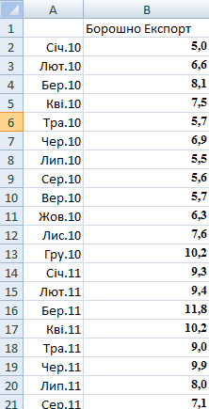
Рис. 1. Формат місячних вхідних даних
ІІ. Етап підготовки для сезонного коригування

1. Завантаження часових рядів у Demetra+
Після запуску програми Demetra+ завантажуємо файл (data.xls) до робочої області, натиснувши кнопку "Add" (перша іконка вкладки Excel) (рис. 2):

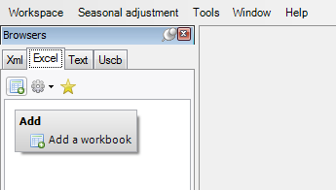
Рис. 2. Завантаження файлу до робочої області Demetra+
Продовження додатка 3

В результаті завантаження файлу MS Excel маємо такий вигляд даних у програмі Demetra+ (рис. 3).
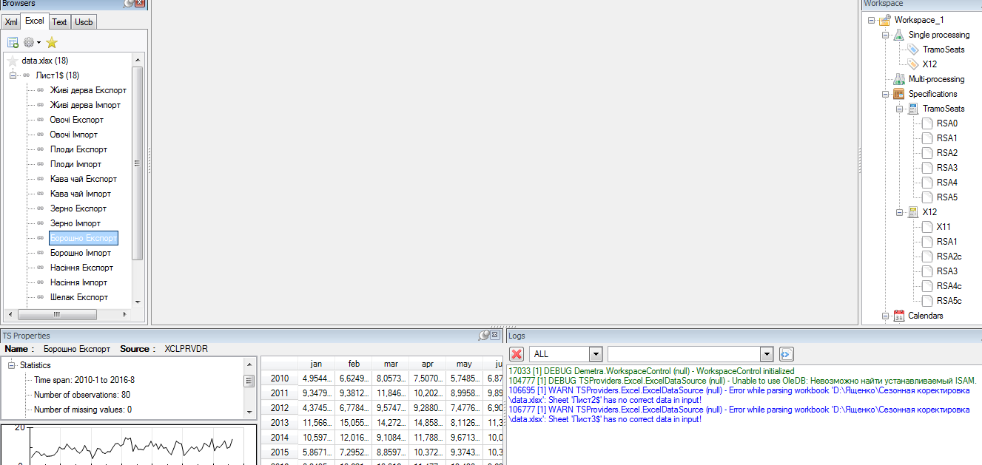
Рис. 3. Результат завантаження файлу MS Excel у програму Demetra+

2. Налаштування національного календаря

Для обробки даних необхідно обрати специфікацію та встановити календар національних та перехідних свят для відповідної країни (у нашому випадку для України).
Для активізації календаря натискаємо послідовно на вкладці Workspace у Calendars правою кнопкою мишки на Edit (рис. 4).

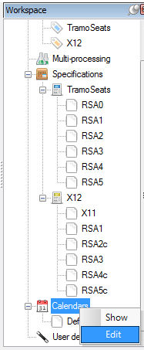
Рис. 4. Формування національного календаря
Продовження додатка 3

З’являється вікно PropertiesDlg, де стають доступними календарі National calendars, Composite calendars, Chained calendars. Навпроти National calendars натискаємо на "…" (рис. 5).
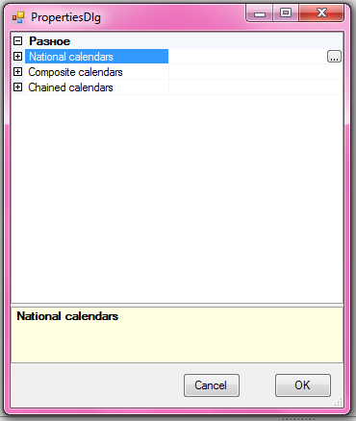
Рис. 5. Відкриття вікна вікно PropertiesDlg

З’являється вікно National calendar (рис. 6).
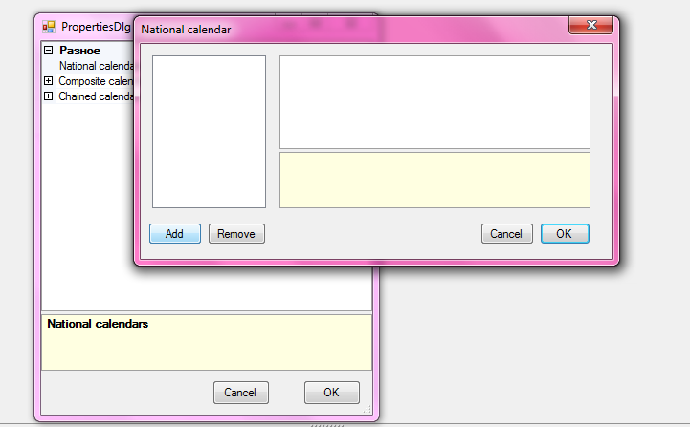
Рис. 6. Відкриття вікна National calendar
Продовження додатка 3

Стандартно в Demetra+ вже є базові налаштування календаря. Якщо їх недостатньо для національного календаря, то вручну додаємо для України такі свята: фіксовані – 1 січня (Новий рік), 7 січня (Різдво), 8 березня (Міжнародний жіночий день), 1 травня, 2 травня (дні міжнародної солідарності трудящих), 9 травня (День Перемоги), 28 червня (День Конституції України), 24 серпня (День незалежності України) та 14 жовтня (День захисника України); перехідні – Пасха (Великдень) та Трійця (святкується на 50 день після Пасхи, тому задається як день Пасхи + 50 днів зміщення) (рис. 7).
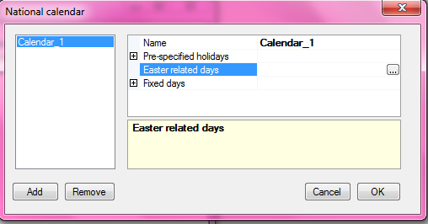
Рис. 7. Фіксовані та перехідні свята
Для встановлення перехідного свята Трійця навпроти Offset записуємо 50 (рис. 8).

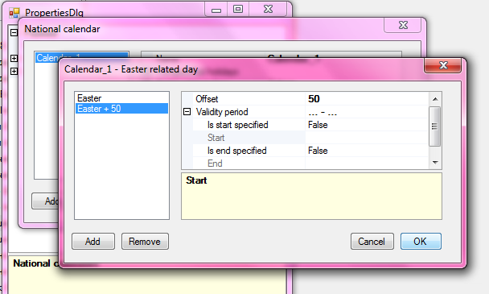
Рис. 8. Встановлення перехідного свята Трійця
Продовження додатка 3

Процес встановлення фіксованих свят представлений на рис. 9 – рис. 11.

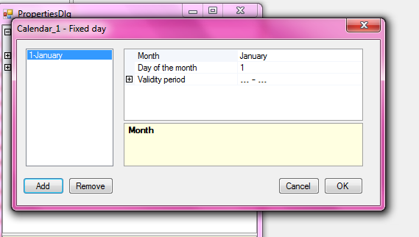
Рис. 9. Встановлення фіксованих свят (1 січня)

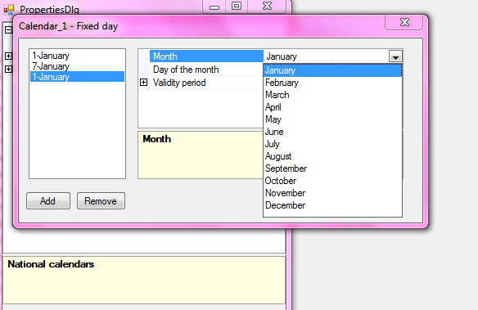
Рис. 10. Встановлення фіксованих свят (8 березня)

Продовження додатка 3

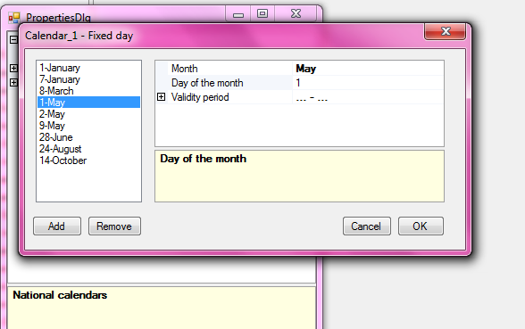
Рис. 11. Результат встановлення фіксованих свят

Заповнюємо поля і натискаємо на кнопку "Add". Створюється новий календар (рис. 12).
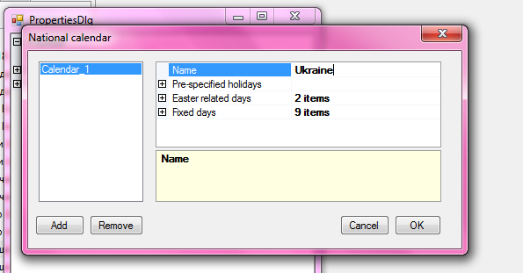
Рис. 12. Створення нового календаря Ukraine

Продовження додатка 3

Результати налаштування календаря перед обробкою даних представлені на рис. 13.

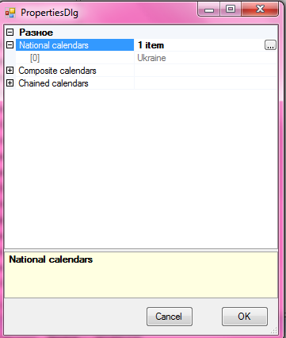
Рис. 13. Налаштований календаря перед обробкою даних

У результаті налаштування з’являється календар Ukraine на вкладці Workspace.

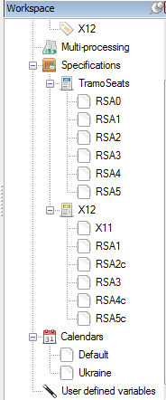
Рис. 14. Календар Ukraine на вкладці Workspace
Продовження додатка 3

3. Створення клонів специфікацій для встановлення календарних ефектів

У програмному забезпеченні Demetra+ найчастіше застосовуються специфікації RSA4 для TRAMO-SEATS та RSA4с для Х-12-ARIMA. У RSA4 та RSA4с застосовується перетворення логарифм/рівень, дані коригуються на робочі дні, Пасху, виявляються викиди, відбувається автоматичне виявлення моделі; попереднє коригування на високосний рік при використанні логарифмічного перетворення [1].
Для того, щоб до специфікації додати коригування на календарні ефекти, треба створити клони наявних специфікацій. Для цього натискаємо правою кнопкою миші на виділену специфікацію й обираємо "Clone" (рис. 15).
При використанні методу TRAMO-SEATS у характеристиках специфікації RSA4 маємо такі параметри календарних ефектів:
td1 – містить змінну контрасту "робочі дні/вихідні дні";
td2 – додає ефект високосного року до ефекту робочого дня (обирається для специфікації RSA4).

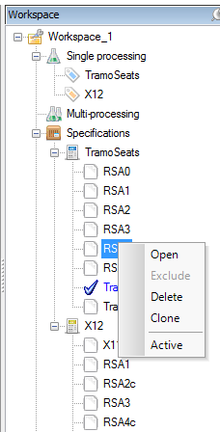
Рис. 15. Створення клону специфікації

Продовження додатка 3

Для того, щоб у специфікації RSA4 встановити коригування на календарні ефекти, відкриваємо новоутворену специфікацію (рис. 16).
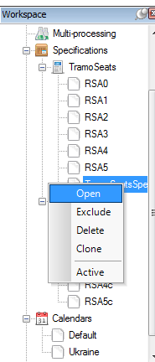
Рис. 16. Відкриття новоутвореної специфікації

Далі налаштовуємо для неї відповідні параметри в "Календарних ефектах"
(рис. 17 – 19).

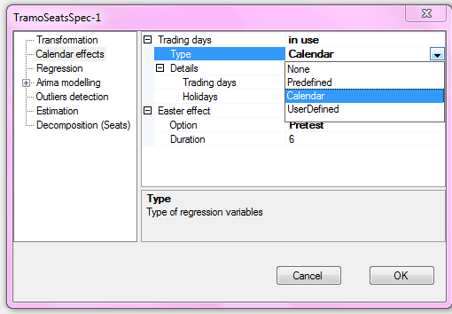
Рис. 17. Налаштування для специфікації RSA4 календарного ефекту td2 (частина 1)
Продовження додатка 3

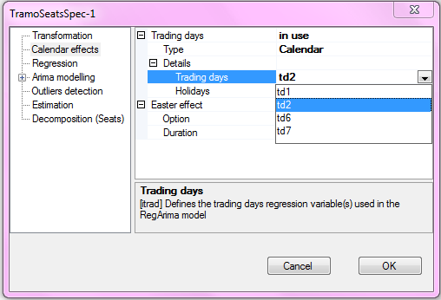
Рис. 18. Налаштування для специфікації RSA4 календарного ефекту td2 (частина 2)

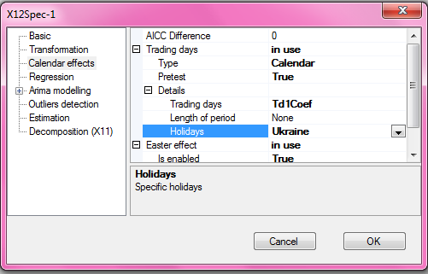
Рис. 19. Налаштування для специфікації RSA4 календарного ефекту td2 (частина 3)

Для того, щоб додати календарний ефект td1, створюємо новий клон та в ньому встановлюємо аналогічним чином відповідні параметри.
При використанні методу Х-12-ARIMA в характеристиках специфікації RSA4с маємо такі параметри календарних ефектів:
Td1NoLpYear – містить змінну контрасту "робочі дні/вихідні дні";
Td1Coef – додає ефект високосного року до ефекту робочого дня (обирається для специфікації RSA4c).
Продовження додатка 3

Спочатку створюємо клон на основі специфікації RSA4c.
Для того, щоб специфікацію RSA4c доповнити коригуванням на календарні ефекти Td1Coef, відкриваємо новоутворену специфікацію та встановлюємо для специфікації RSA4c відповідні параметри в "Календарних ефектах" (рис. 20).

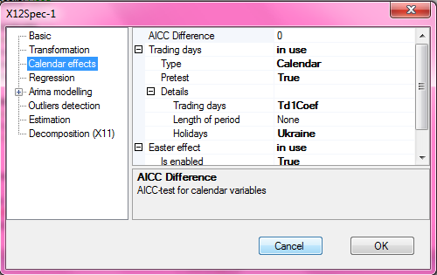
Рис. 20. Встановлені характеристики в Х-12-ARIMA для специфікації RSA4с з урахуванням календарних ефектів Td1Coef

Аналогічно встановлюються параметри для ефекту Td1NoLpYear.
Відтепер можемо здійснювати сезонне коригування часових рядів з використанням специфікації RSA4 для методу TRAMO-SEATS та RSA4c для методу Х-12-ARIMA без урахування та з урахуванням календарних ефектів.

ІІІ. Етап сезонного коригування

1. Обрання методу та специфікацій для сезонного коригування та запуск сезонного коригування

Для того, щоб здійснити сезонне коригування за обраним методом та специфікацією, переміщуємо відповідну специфікацію у центральне вікно (рис. 21).

Продовження додатка 3

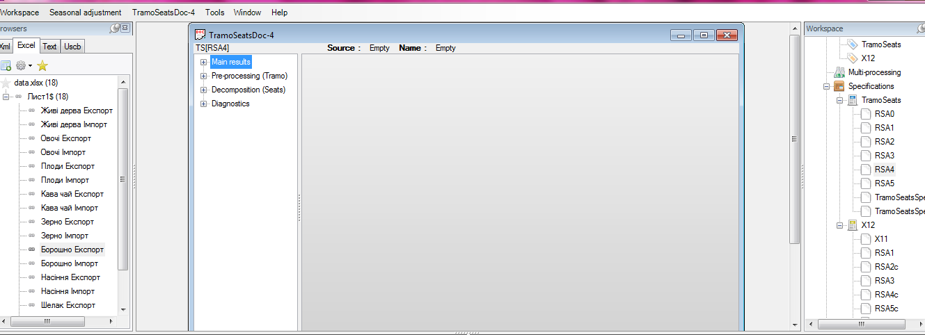
Рис. 21. Результат переміщення специфікації RSA4 у центральне вікно
Потім переміщуємо відповідний динамічний ряд до відкритої посередині специфікації (у ліву частину, де написано: "Main results"). Відразу з’являються результати розрахунку (рис. 22).
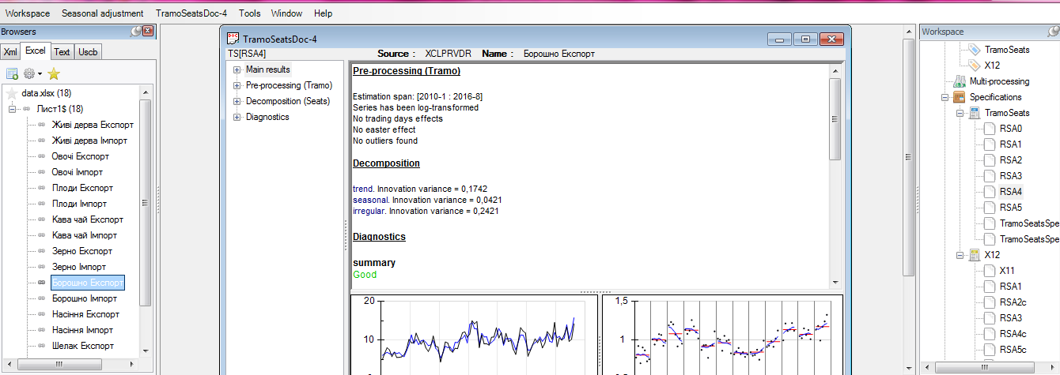
Рис. 22. Результат сезонного коригування

2. Отримання сезонно скоригованих часових рядів та основних компонент за допомогою декомпозиції ряду

Панель "Результати" (Results) містить інформацію, розбиту на розділи: "Основні результати" (Main results), "Попередня обробка" (TRAMO) (Pre-processing), "Декомпозиція" (SEATS) (Decomposition) і "Діагностика" (Diagnostics).
Продовження додатка 3

Розкриваємо опцію Main results з переліком опцій Charts (графіки), Tables (таблиці), S-L ratio (діагностика) (рис. 23).

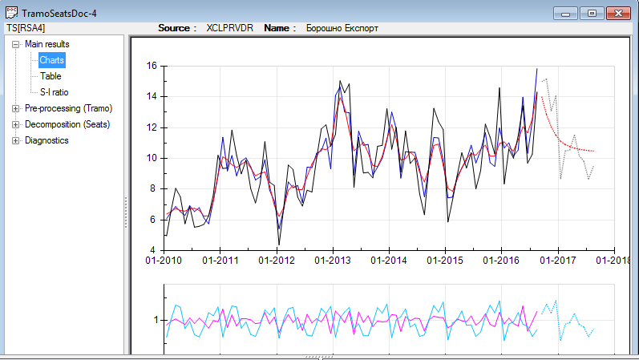
Рис. 23.Результати обробки вхідних даних

Також можна отримати числові значення сезонно скоригованого ряду та компонент часового ряду (рис. 24).
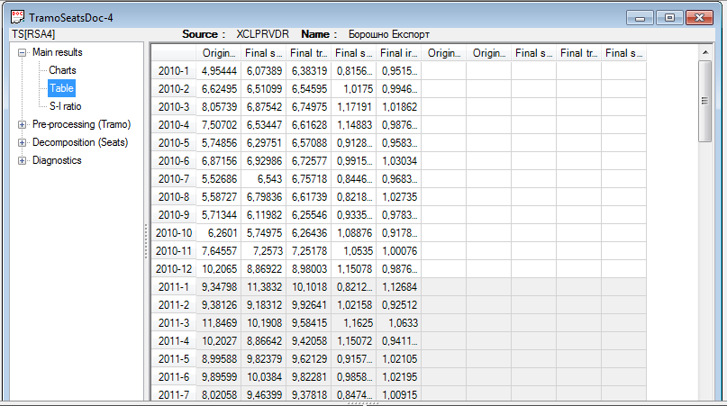
Рис. 24. Отримані значення сезонно скоригованого ряду та
компонент часового ряду

Продовження додатка 3

3. Оцінка наявності сезонності в часових рядах

Перш ніж проводити оцінку якості сезонно скоригованого ряду, доцільно звернути увагу на р-значення тестів на наявність сезонності Фрідмана та Краскела-Уолліса, що знаходяться в Diagnostics – Seasonality tests. Якщо р-значення в тестах менше за 0,05, то часовий ряд має певну сезонність і можна здійснювати його сезонне коригування.
У нашому випадку з’ясовано, що вхідний ряд має сезонну компоненту, оскільки значення тестів менше за 0,05 (рис. 25).
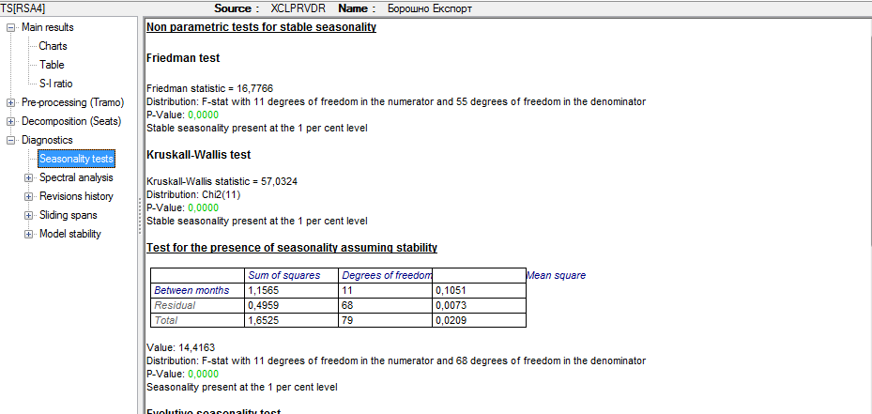
Рис. 25. Результати тестів на наявність сезонності у вхідному ряді

4. Сезонне коригування за іншими специфікаціями та методом

Здійснюємо сезонне коригування за визначеними специфікаціями методів TRAMO-SEATS та Х-12-ARIMA.
Отримавши перші сезонно скориговані результати, можна легко змінити специфікацію та метод шляхом пересування із панелі Робоча область (Workspace) необхідної специфікації на середню панель. Після подвійного натискання по вхідному ряду він буде знову скоригований відповідно до нових характеристик. Попереднє вікно та результати залишаються доступними для порівняння.

IV. Етап оцінки якості результатів сезонного коригування

1. Вибір найкращого варіанта сезонного коригування

При здійсненні оцінки якості моделі, порівнюючи різні специфікації для вибору найкращого сезонно скоригованого ряду, особливу увагу слід звернути на основні результати сезонного коригування, що представлені у Diagnostics (рис. 26).
Продовження додатка 3

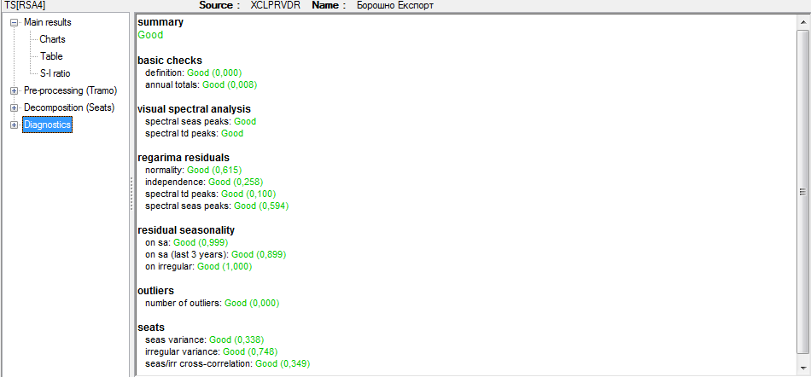
Рис. 26. Основні результати сезонного коригування

Інтерпретація підсумку діагностики наведена в таблиці 3 [4].
Таблиця 3

Інтерпретація підсумку діагностики (від "невизначеного" до "доброго")

Оцінка | Значення
Невідоме (Undefined) | Якість невідома: необроблений тест, незначущий тест, помилка в розрахунку тесту
Помилка (Errror) | Результати містять помилку. Необхідно відхилити обробку (наприклад, містяться викривлені значення або невиконані деякі числові обмеження)
Серйозна помилка (Severe) | У результатах логічні помилки відсутні, але їх не можна приймати з деяких статистичних причин
Погане (Bad) | Якість результатів погана за конкретним критерієм, але реальної помилки немає, а результати можна використовувати
Невизначене (Uncertain) | Результат перевірки невизначений
Добре (Good) | Результат тесту добрий

2. Візуальний аналіз результатів сезонного коригування

Графічні результати візуально-спектрального аналізу наведені у вкладці Diagnostics – Spectral analysis – SA series (stationary) (рис. 27).

Продовження додатка 3

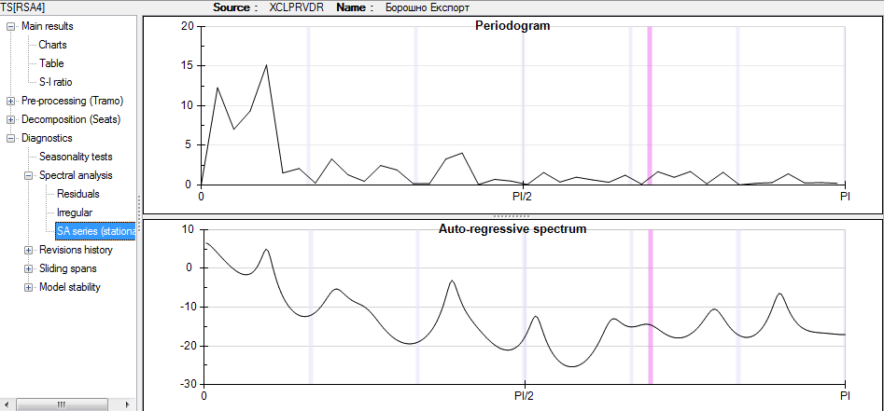
Рис. 27. Візуально-спектральний аналіз сезонно скоригованого ряду

Diagnostics – Revision history – SA series містить корисні графіки для оцінки переглядів сезонно скоригованого ряду та тренд-циклічної компоненти. На рис. 28 відображено перегляди сезонно скоригованого ряду, коли нові спостереження додаються в кінці ряду.

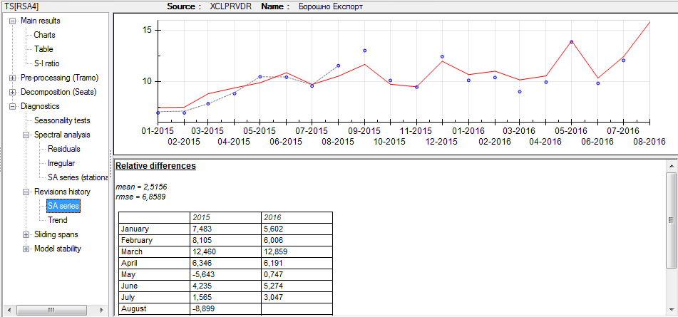
Рис. 28. Історія переглядів

Для того, щоб візуально оцінити стабільність моделі, натискаємо Diagnostics – Sliding spans – Seasonal. У нашому випадку кількість спостережень виявилася недостатньою для візуальної оцінки.

Директор департаменту
статистики торгівлі А. О. Фризоренко

Додаток 4

до Методики
(пункт 4 розділу ІІІ)

Результати порівняння реалізації методів TRAMO-SEATS та Х-12-ARIMA для показника вартості експорту 11 групи УКТЗЕД "Продукція борошномельно-круп’яної промисловості; солод; крохмалі; інулін; пшенична клейковина

Основні результати (main results) | Гранич-не р-значен-ня тестів | Метод TRAMO-SEATS |  |  | Метод Х-12-ARIMA
Основні результати (main results) | Гранич-не р-значен-ня тестів | без календар-ного ефекту | з календар-ним ефектом td2 | з календар-ним ефектом td1 | без календар-ного ефекту | з календар-ним ефектом Td1Coef | з календар-ним ефектом Td1NoLpYear
Загальна оцінка якості (Summary) |  | Good | Good | Good | Good | Good | Good
Основна перевірка
(basic checks):
визначення (definition) | >0,05 | Good (0,000) | Good (0,000) | Good (0,000) | Good (0,000) | Good (0,000) | Good (0,000)
річні показники (annual totals) | >0,05 | Good (0,008) | Good (0,009) | Good (0,007) | Uncertain (0,011) | Good (0,005) | Good (0,005)
Візуальний спектральний аналіз (visual spectral analysis):
спектральні сезонні піки (spectral seas peaks) |  | Good | Good | Good | Good | Good | Good
спектральні операційні піки (spectraltdpeak) |  | Good | Good | Good | Good | Good | Good
Залишки (regarima residuals):
нормальність (normality) | <0,05 | Good (0,615) | Uncertain (0,051) | Good (0,975) | Good (0,569) | Good (0,677) | Good (0,677)
незалежність  (independence) | <0,05 | Good (0,258) | Good (0,357) | Good (0,658) | Good (0,640) | Good (0,515) | Good (0,515)
спектральні операційні піки (spectraltdpeak) | <0,05 | Good (0,100) | Good (0,160) | Good (0,419) | Good (0,125) | Good (0,111) | Good (0,111)
спектральні сезонні піки (spectral seas peaks) | <0,05 | Good (0,594) | Good (0,581) | Good (0,426) | Good (0,626) | Good (0,487) | Good (0,487)
Залишкова сезонність (residual seasonality):
у сезонній компоненті  (on sa) | <0,05 | Good (0,999) | Good (1,000) | Good (0,997) | Good (1,000) | Good (0,997) | Good (0,997)
у сезонній компоненті (останні 3 роки) (onsa (last 3 years)) | <0,05 | Good (0,899) | Good (0,825) | Good (0,965) | Good (0,973) | Good (0,880) | Good (0,880)
у нерегулярній компоненті (onirregular) | <0,05 | Good (1,000) | Good (1,000) | Good (0,923) | Good (1,000) | Good (0,972) | Good (0,972)
Викиди (outliers):
кількість викидів (number of outliers) | >0,05 | Good (0,000) | Good (0,000) | Good (0,013) | Good (0,000) | Good (0,000) | Good (0,000)

При порівнянні різних специфікацій для вибору найкращого сезонно скоригованого ряду доцільно звернути увагу на характеристики якості, що знаходяться в "Main results":
Summary (загальна оцінка якості) Good
basic checks (основна перевірка)
definition: Good (0,000) (чим менше за 0,05, тим краще)
annual totals: Good (0,000) (чим менше за 0,05, тим краще)
visual spectral analysis (візуальний спектральний аналіз)
spectral seas peaks: Good
spectral td peaks: Good
regarima residuals (залишки)
normality: Good (0,615) (чим більше за 0,05, тим краще)
independence: Good (0,258) (чим більше за 0,05, тим краще)
spectral td peaks: Good (0,100) (чим більше за 0,05, тим краще)
spectral seas peaks: Good (0,594) (чим більше за 0,05, тим краще)
residual seasonality (залишкова сезонність)
on sa: Good (0,999) (чим більше за 0,05, тим краще)
on sa (last 3 years): Good (0,899) (чим більше за 0,05, тим краще)
on irregular: Good (1,000) (чим більше за 0,05, тим краще)
outliers (викиди)
number of outliers: Good (0,000) (чим менше за 0,05, тим краще).

Директор департаменту
статистики торгівлі А. О. Фризоренко

Додаток 5

до Методики
(пункт 4 розділу ІІІ)

Обраний метод сезонного коригування та специфікація для Розділу II УКТЗЕД "Продукти рослинного походження"

Товарна група | Експорт | Імпорт
06. Живі дерева та інші рослини; цибулини, коріння та інші аналогічні частини рослин; зрізані квіти і декоративна зелень | Метод TRAMO-SEATS специфікація RSA4 з календарним ефектом td2 | Метод X-12-ARIMA специфікація RSA4с без календарних ефектів або з календарними ефектами Td1NoLpYear та Td1Coef
07. Овочі та деякі їстівні коренеплоди і бульби | Метод X-12-ARIMA специфікація RSA4с без календарних ефектів або з календарним ефектом Td1Coef | Метод X-12-ARIMA специфікація RSA4с без календарних ефектів
08. Їстівні плоди та горіхи; шкірки цитрусових або динь | Метод TRAMO-SEATS специфікація RSA4 з календарним ефектом td1 | Метод X-12-ARIMA специфікація RSA4с з календарними ефектами Td1NoLpYear та Td1Coef
09. Кава, чай, мате або парагвайський чай, прянощі | Метод TRAMO-SEATS специфікація RSA4 без календарних ефектів | Метод X-12-ARIMA специфікація RSA4с без календарних ефектів
10. Зерновi культури | Метод X-12-ARIMA специфікація RSA4с без календарних ефектів або з календарними ефектами Td1NoLpYear та Td1Coef | X-12-ARIMA специфікація RSA4с без календарних ефектів або з календарними ефектами Td1NoLpYear та Td1Coef
11. Продукція борошномельно-круп’яної промисловості; солод; крохмалі; інулін; пшенична клейковина | Метод TRAMO-SEATS специфікація RSA4 без календарних ефектів | Метод TRAMO-SEATS специфікація RSA4 без календарних ефектів
12. Насіння і плоди олійних рослин; інше насіння, плоди та зерна; технічні або лікарські рослини; солома і фураж | Метод TRAMO-SEATS специфікація RSA4 з календарним ефектом td1 | Метод TRAMO-SEATS специфікація RSA4 без календарних ефектів
13. Шелак природний неочищений; камеді, смоли та інші рослинні соки і екстракти | Відсутня сезонність | Метод TRAMO-SEATS специфікація RSA4 без календарних ефектів
14. Рослинні матеріали для виготовлення плетених виробів; інші продукти рослинного походження, в іншому місці не зазначені | Метод TRAMO-SEATS специфікація RSA4 з календарним ефектом td1 | Метод TRAMO-SEATS специфікація RSA4 без календарних ефектів

Директор департаменту
статистики торгівлі А. О. Фризоренко

Список використаних джерел

1 | 1. Методика розрахунку індикаторів ділових очікувань згідно з вимогами розширеного Спеціального стандарту поширення даних Міжнародного валютного фонду, наказ Держстату від 30.12.2014 № 411.  2. Методологічні положення щодо здійснення сезонних коригувань статистичних показників, наказ Держстату від 31.12.2014 № 420.  3. Практическое пособие по сезонной корректировке программным обеспечением Demetra+ от исходных рядов до предоставления пользователю [Електронний ресурс]. – Режим доступу:  http://www.unece.org/fileadmin/DAM/stats/publications/Practical_Guide_to_Seasonal_Adjustment_for_web_RU.pdf
2  3  4  5  6 | 4. Руководство ЕСС по сезонной корректировке [Електронний ресурс]. – Режим доступу:  http://www.unece.org/fileadmin/DAM/stats/documents/ece/ces/ge.42/2011/2r.pdf  5. Статистичний словник / [О. Г. Осауленко, О. О. Васєчко, М. В. Пугачова та ін.]; за ред. д-ра держ. упр., проф., член-кор. НАН України О. Г. Осауленка; НТК стат. досл. – К. : ДП "Інформ.-аналіт. агенство", 2012. – 498 с.  6. Ященко Л. О., Мотузка О. М. Сезонне коригування як один з основних етапів розрахунку індикатора ділової впевненості для промисловості / Л. О. Ященко, О. М. Мотузка // Статистика України. – 2014. – № 3. – С. 10–15.

